**74273**

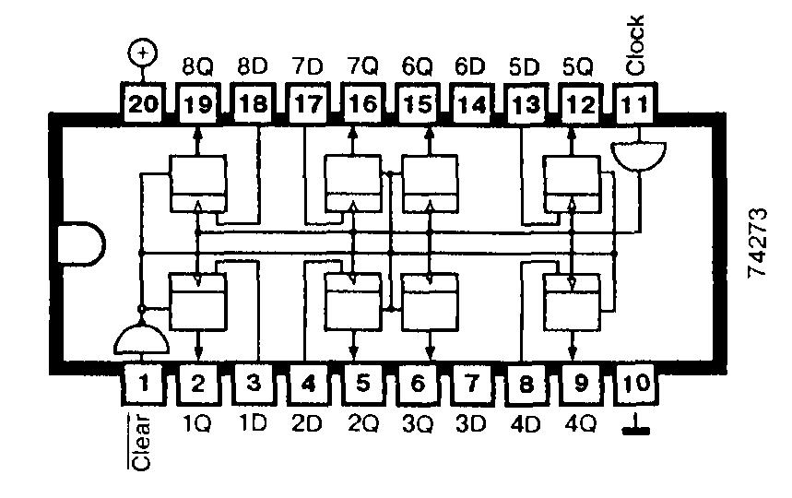

**http://www.microshemca.ru/img/img.jpg Описание**

Микросхема **74273** служит для одновременного хранения восьми бит информации.

**http://www.microshemca.ru/img/img.jpg Работа схемы**

В основном режиме работы на вывод 1 (Clear) микросхемы 74273 подаётся напряжение высокого уровня. Данные поступают в регистр через входы D. При перепаде тактового импульса на входе Clock с низкого уровня на высокий (положительный фронт импульса) информация записывается в регистр и появляется на соответствующих выходах Q.

Если на вывод 1 (Clear) микросхемы 74273 подается кратковременный сигнал низкого уровня, то и на всех выходах устанавливается напряжение низкого уровня.

**http://www.microshemca.ru/img/img.jpg Применение**

Буферные регистры, регистры сдвига, генераторы двоичного кода. Производится следующая номенклатура микросхем: 74273, 74ALS273, 74AS273, 74F273, 74LS273, 74S273.

|  |  |  |  |  |  |
| --- | --- | --- | --- | --- | --- |
| **http://www.microshemca.ru/img/img.jpg Технические данные** | | | | | |
| **Тип микросхемы** | **74273** | **74ALS273** | **74F273** | **74LS273** | **74S273** |
| Максимальная тактовая частота, МГц | 30 | 35 | 145 | 30 | 95 |
| Время задержки прохождения сигнала, нс | 17,5 | 16 | 7,5 | 17,5 | 10 |
| Ток потребления, мА | 62 | 15 | 66 | 17 | 109 |

|  |  |  |  |
| --- | --- | --- | --- |
| **http://www.microshemca.ru/img/img.jpg Состояние микросхемы 74273** | | | |
| **Входы** | | | **Выход Q** |
| **Clear** | **Clock** | **D** |
| 0 | X | X | 0 |
| 1 | фронт тактового импульса | 1 | 1 |
| 1 | фронт тактового импульса | 0 | 0 |
| 1 | 0 | X | Нет изменений |
| 1 | 1 | X | Нет изменений |
| 1 | спад тактового импульса | X | Нет изменений |